国都报告系列 2012年9月6日星期四
国都贵金属日报

【重要资讯】
国都期货研发服务部
分析师：李健
执业编号：F0253574
电话：010-84183026
邮箱：lijian@guodu.cc

地址：北京市东城区东直门南大街3号国华投资大厦10层
国都期货有限公司
网址：www.guodu.cc



1.美国供应管理协会(ISM)周三公布的数据显示，美国8月ISM纽约企业活动指数自7月的55.2下滑至51.4，逼近50的荣枯分界线。同时，6个月预期指数从61.7小幅下降至61.3。
2.消息人士称，欧洲央行行长德拉基(Mario Draghi)将于周四的政策会议上公布购债计划的进一步细节。
3.全球最大的黄金上市交易基金(ETF)--SPDR Gold Trust截至9月4日的黄金持仓量维持在1,289.52吨。
4.有媒体报道称，西班牙银行业已经缺乏足够的抵押品，无法从欧洲央行处获得融资。报道还称7月西班牙银行业当局似乎已经激活了替代机制，向金融机构提供流动性，这项所谓的紧急流动性援助机制规模约为4亿欧元(约合5亿美元)。
5.德国央行(Bundesbank)表示，对欧洲央行购债计划的反对态度，称其行为违反了欧元区规定。
6.某德国消息人士周三称，德国总理默克尔(Angela Merkel)在关于欧洲央行的角色讨论中支持德国央行(Bundesbank)行长魏德曼(Jens Weidmann)的观点。
7.数据编撰机构Markit周三公布的数据显示，德国8月服务业采购经理人指数(PMI)终值维持在48.3，但仍不及7月表现，并创下逾3年新低。
8.欧盟统计局(Eurostat)周三公布的数据显示，欧元区7月零售销售总量月率下降0.2%，6月月率为上升0.1%，未作修正。同时，7月零售销售年率下降1.7%，降幅超出1.5%的预期，6月年率修正为下降0.9%，初值走低1.2%。
【分析建议】
comex贵金属较上一交易日小幅回落，贵金属在连续上涨之后稍歇，在周四的欧洲央行会议与周五的美国8月非农就业报告出台之前，市场仍保持谨慎，操作上建议维持多单继续持有。
【本周重要财经事件】
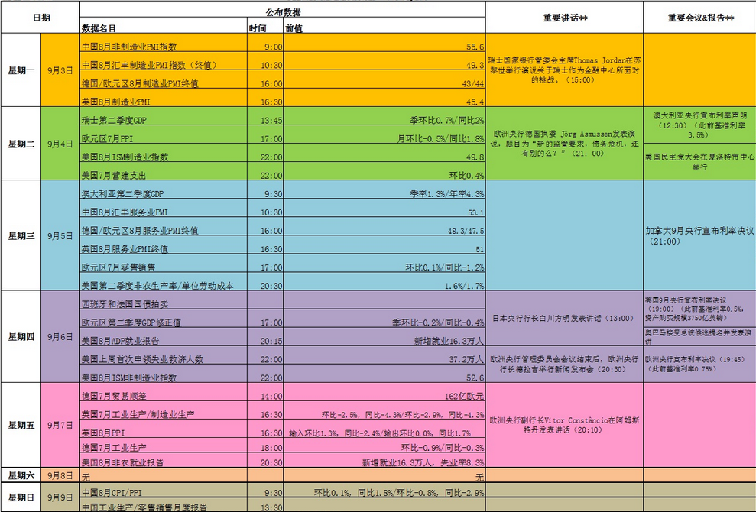图表来源：http://wallstreetcn.com/
免责声明：
如果您对本报告有任何意见或建议，请致信于国都信箱(yfb@guodu.cc），欢迎您及时告诉我们您对本刊的任何想法！
本刊所有信息均建立在可靠的资料来源基础上。我们力求能为您提供精确的数据，客观的分析和全面的观点。但我们必须声明，对所有信息可能导致的任何损失概不负责。
本报告并不提供量身定制的投资建议。报告的撰写并未虑及读者的具体财务状况及目标。国都期货研究团队建议投资者应独立评估特定的投资和战略，并鼓励投资者征求专业财务顾问的意见。具体的投资或战略是否恰当取决于投资者自身的状况和目标。
版权声明：（c）本报告版权为国都期货有限公司所有。本刊所含文字、数据和图表未经国都期货有限公司书面许可，任何人不得以电子、机械、影印、录音或其他任何形式复制、传播或存储于任何检索系统。不经许可，复制本刊任何内容皆属违反版权法行为，可能将受到法律起诉，并承担与之相关的所有损失赔偿和法律费用。涉及版权的所有问题请垂询：010-64000083。

